Objetivo.

Establecer el instructivo para la elaboración de circulares institucionales

Alcance.

El instructivo aplica para la elaboración de circulares que se proyectan en los diferentes procesos.

Definiciones.

Asunto: síntesis del contenido del documento.

Circular: la Circular es una comunicación emitida por una autoridad superior a una inferior sobre un tema y con un propósito específico. Este documento es empleado para transmitir instrucciones y decisiones y así mismo tienen el carácter de obligatorias.

Comunicaciones oficiales: son todas aquellas recibidas o producidas por los funcionarios, de acuerdo al desarrollo de las funciones asignadas a la entidad, sin importar el medio utilizado. (Acuerdo 060 de 2001 expedido por el Archivo General de la Nación).

Copia: acción de duplicar un documento

Destinatario: persona natural o jurídica a quien va dirigida una comunicación.

Encabezado: conjunto de palabras con que se empieza un documento.

Espacio: los espacios y blancos de separación aparecen entre caracteres, palabras, líneas y párrafos, tanto para delimitar estas unidades básicas como para dar una adecuada disposición al texto y, por tanto, favorecer su legibilidad.

Estilo: orden de distribución de las diferentes líneas que conforman un documento.

Interlinea: distancia vertical entre dos renglones.

Logotipo: símbolo que identifica a una identidad teniendo en cuenta la arquitectura de marca y directrices.

Pie de Página: información adicional de interés del lector que se localiza en la parte inferior el documento.

Renglón: serie de palabras o caracteres que se encuentran escritos en sentido horizontal.

Remitente: persona natural o jurídica que envía una comunicación.

Tema: asunto, motivo con el cual se genera la circular

Descripción de tareas.

La circular es una comunicación escrita de interés común; con el mismo texto o contenido, dirigida a un grupo específico de personas tanto interna como externamente. Tiene como objetivo fundamental dar a conocer información de carácter general.

4.1. Tipografía.

El tipo de fuente que debe usar la Gobernación de Nariño para la aplicación de documentos es:

Titulares

Fuente | Tamaño de Fuente | Estilo
Arial | 12 | Negrilla
Cuerpo de Texto

Fuente | Tamaño de Fuente | Estilo
Arial | 11 | Regular

4.2. Márgenes.

La elaboración de resoluciones en la Gobernación de Nariño utilizara las siguientes medidas de hoja:

Tipo de Hoja | Tamaño en Pulgadas | Tamaño en Centímetros
Oficio de 75 gr | 8.5” X 13” | 21.59 cm X 35.56 cm

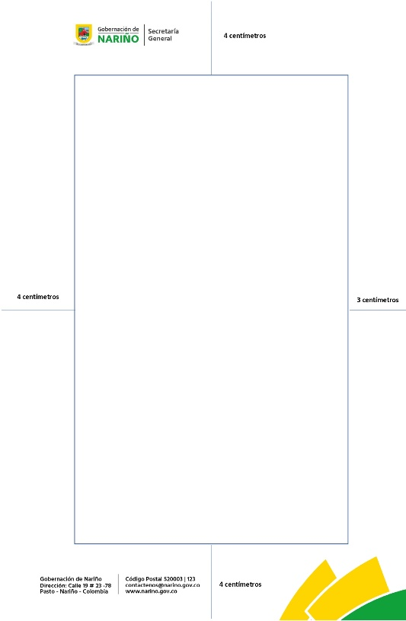
ESPACIO PARA TEXTO

Con los siguientes márgenes:

Superior
4 centímetros
Inferior
4 centímetros
Lateral izquierdo
4 centímetros
Lateral Derecho
3 centímetros

4.3. Encabezado

El encabezado se ubicará en la parte superior izquierda y será el escudo del departamento y nombre de la secretaria o dependencia que genere la circular, esta aplicación se encuentra en la arquitectura de marca y directrices de 2024.

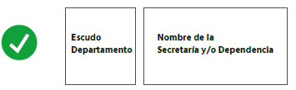 | 
 | 
4.4. Clasificación.

4.4.1. Circular Interna.

Comunicación utilizada de manera formar para informar disposiciones, normas, lineamientos o políticas internas o externas en la Gobernación de Nariño.

4.4.2. Circular Externa.

Comunicación utilizada de manera formar para dar a conocer las disposiciones, normas, lineamientos o políticas internas o externas de la Gobernación de Nariño hacia las entidades y población externa de la administración.

Nota: Las circulares no llevan saludo.

4.5. Características de Redacción y Presentación.

- Debe tratar de un solo tema.
- La redacción debe ser clara, precisa y concreta
- Usar un trato respetuoso y cortes.

4.6. Partes de la Circular.

4.4.1. Denominación del Documento.

A una línea siguiente del margen del documento, se ubica la palabra CIRCULAR en mayúscula sostenida, negrilla y centrada.

CIRCULAR

4.4.2. Número de la circular (consecutivo) y Emisión.

A un espacio de la palabra circular se coloca el número no menor a 3 dígitos que corresponderá al consecutivo de la dependencia. Esta ira sin signos de número (#) o abreviaturas (N°), ni la palabra “número”.

CIRCULAR 001

4.4.3. Lugar y Fecha de Generación.

Los datos de nombre de la ciudad de origen y fecha de remisión, debe ser escrito a dos interlineas después de la palabra circular, iniciando con la primera letra en mayúscula, la fecha debe ser escrita después de una coma separando el lugar y debe ir en el siguiente orden: día en números, mes en letras y año en números y debe ubicarse en el margen izquierdo del documento, sin negrilla.

CIRCULAR 001

San Juan de Pasto, 01 de enero de 2025

4.4.4. Datos del Destinatario.

A partir del lugar de emisión y fecha se deja tres interlineas y se escribe la palabra PARA seguido de dos puntos (:).

PARA: Secretarios, Subsecretarios y Jefes de Dependencias.

4.4.5. Datos del Remitente.

Se deja un interlineado a partir de los datos del destinatario y se coloca la palabra DE y seguido de los dos puntos (:).

DE: Secretaria general – Subsecretaria Administrativa.

4.4.6. Asunto.

Constituye la síntesis del tema a tratar en la circular expresada en un mínimo de palabras, debe estar ubicada a un interlineado del remitente y al margen izquierdo, se escribe la palabra ASUNTO en negrilla, seguido de dos puntos (:).

ASUNTO: Aprobación tablas de retención documental.

4.4.7. Texto.

Se inicia el texto a tres interlineados del asunto, se escribe sin negrilla, con tamaño de fuente 11 y su redacción debe ser en tercera persona si es singular o en primera si es plural, la separación de párrafos se realizar con un interlineado.

Nota: Teniendo en cuenta que la circular es una comunicación emitida por una autoridad superior y de obligatorio cumplimiento, esta no puede llevar CORDIAL SALUDO, en su lugar puede colocarse:

- Con agrado informamos a los funcionarios públicos….
- La Gobernación de Nariño se complace en comunicar….
- La Secretaria General informa a ……….
- Con el Propósito de ………

Para tener en cuenta:

- Se debe utilizar hojas que tengan el mismo impreso en el encabezado y pie de página para paginas subsiguientes.
- El tamaño debe ser el mismo en todas las hojas.
- El párrafo de la página subsiguiente debe tener dos interlineados del encabezado.
- La última página debe contener como mínimo un párrafo de cierre antes de la firma.

4.4.8. Despedida.

Es una expresión de cortesía que se escribe a dos interlineas del párrafo final del texto, contra la margen izquierda, su extensión debe ser breve y debe finalizar con una coma (,) o un punto final (.).

- Atentamente,
- Cordialmente,
- Sinceramente,
- Respetuosamente,

Sí la despedida es una frase de cortesía debe terminar en punto (.):

- Agradecemos al personal por su cumplimiento.
- Hasta una nueva comunicación.

Nota: Teniendo en cuenta que la circular es una comunicación emitida por una autoridad superior y de obligatorio cumplimiento, esta no puede llevar MUCHAS GRACIAS, AGRADEZCO DE ANTEMANO.

Para tener en cuenta:

- Se debe utilizar hojas que tengan el mismo impreso en el encabezado y pie de página para paginas subsiguientes.
- El tamaño debe ser el mismo en todas las hojas.
- El párrafo de la página subsiguiente debe tener dos interlineados del encabezado.
- La última página debe contener como mínimo un párrafo de cierre antes de la firma.

4.5. Firmas Responsables.

Están conformadas por el nombre del responsable, este debe ir a cuatro interlineados de la fecha de la sección de comuníquese y cúmplase con mayúsculas en negrilla y centrado, con tamaño de fuente 12 y en el cargo se anota en la línea siguiente al nombre del responsable, con mayúscula al iniciar y centrado, con negrilla y con tipo de fuente 11.

Las resoluciones deben ser firmadas únicamente y exclusivamente por el representante legal de la Gobernación de Nariño o los delegados para firmar este tipo de actos administrativos (Secretarios, Subsecretarios y Jefes de dependencia), en ningún caso debe ser firmada por funcionarios diferentes o contratistas.

El funcionario responsable debe firmar encima del nombre.

MÓNICA FERNANDA MURILLO GÓMEZ
Secretaria XXXXXX

En caso de ser dos firmantes sus datos se deben distribuir uno debajo del otro y en el caso de ser los firmantes impares uno de ellos se debe centrar.

- No se debe ni subrayar y se realiza el uso de abreviaturas.

4.6. Identificación de quien revisó.

A una interlinea del proyecto se escribe la palabra verificó, La primera letra en mayúsculas, sin negrilla y con un tamaño de fuente de 8 y al margen izquierdo, en la línea siguiente se coloca un nombre y un apellido de la persona que revisó el contenido de la circular

Reviso:
Amanda León

4.7. Identificación de quien proyecto.

Después de la firma a tres interlineas se escribe la palabra proyecto, La primera letra en mayúsculas, sin negrilla y con un tamaño de fuente de 8 y al margen izquierdo, en la línea siguiente se coloca un nombre y un apellido.

Proyectó:
María Mora

4.8. Anexos (opcional).

Si se requieren, se deben detallar en el texto al final de la circular a dos líneas del firmante se debe anotar la palabra Anexo o Anexos seguida de dos puntos (:), a dos espacios se debe anunciar la cantidad expresada en número de hojas o folios esta debe estar entre paréntesis (). Esta sección debe utilizar un tamaño de fuente de 8.

Anexo:
Formato de registro y control (2 folios)

4.9. Esquema de distribución de una circular.
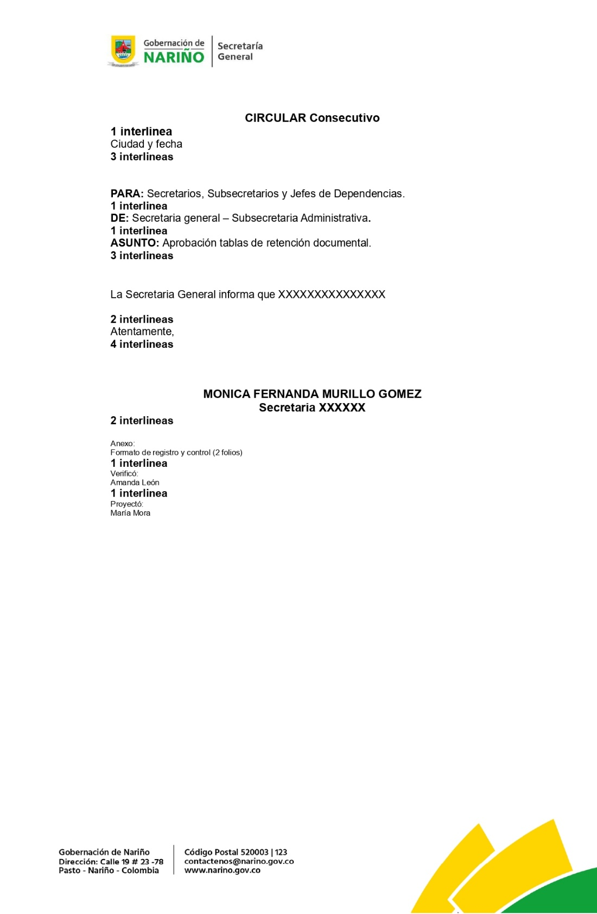

4.10. Ejemplo de distribución de una circular.
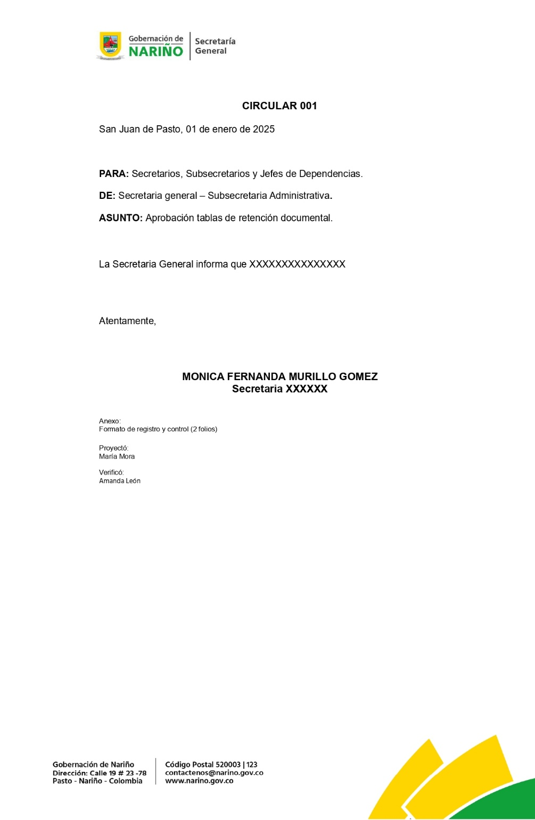

Documentos y registros relacionados.

- Acuerdo 060 de 2001 expedido por el Archivo General de la Nación
- Decreto 1081 de 2015, contentivo del Manual para la Elaboración de Textos Normativos.

Anexos
N/A

Control de cambios.

Versión | Fecha de versión | Descripción del cambio | Responsable
01 | 25/06/2025 | Creación del documento

Responsable.

El responsable de este documento es la Secretaria General, quien debe garantizar el cumplimiento, monitoreo, revisión y si es necesario la actualización.

Revisión, aprobación y verificación.

Revisión: | Aprobación: | Verificación:
Adriana Fajardo | Yaneth Escobar Pulistar | Lized Anabel López
Profesional de Archivo | Secretaria General | Secretaria de Planeación

